**Sukienki, które będziemy nosić jesienią 2021. Kolekcja QUIOSQUE**

**Jesień zbliża się wielkimi krokami, warto zacząć myśleć o tym co warto mieć w swojej szafie na ten sezon. Oprócz ciepłych kurtek i płaszczy czy miękkich swetrów, nie może w niej oczywiście zabraknąć sukienek. Będziemy je nosić zarówno do pracy, jak i na co dzień.Jakie fasony będą najmodniejsze w tym roku, które kolory podbiły serca projektantów i miłośniczek mody?**

Przygotowaliśmy dla Ciebie krótki przewodnik po najciekawszych propozycjach sukienek na jesień 2021 z kolekcji dostępnej na quiosque.pl.

To co powinna mieć w swojej szafie każda aktywna zawodowo kobieta to sukienka biznesowa. W tym sezonie stawiamy nie tylko na krój zgodny z dress codem i profesjonalny look, ale przede wszystkim na komfort. [Sukienka do pracy](https://quiosque.pl/sukienki.html) powinna być nie tylko elegancka, ale również wygodna, dlatego jesienią 2021 stawiamy na fasony z wiskozy i dzianiny. W kolekcji [Quiosque](https://quiosque.pl/) warto zwrócić uwagę na model z kopertowym dekoltem i wiązaniem w pasie, który pięknie podkreśla zalety sylwetki. W połączeniu z klasycznymi szpilkami i dużą prostą torbą stworzy kobiecą i pełną klasy stylizację biznesową. [Sukienka](https://quiosque.pl/sukienki.html) wykonana z przyjemnego w noszeniu materiału dostępna jest w dwóch kolorach, granacie i bordo. Kolejna propozycja, która przykuwa uwagę to model maksi o koszulowym kroju w duże białe grochy, jeden z popularnych w tym sezonie wzorów.

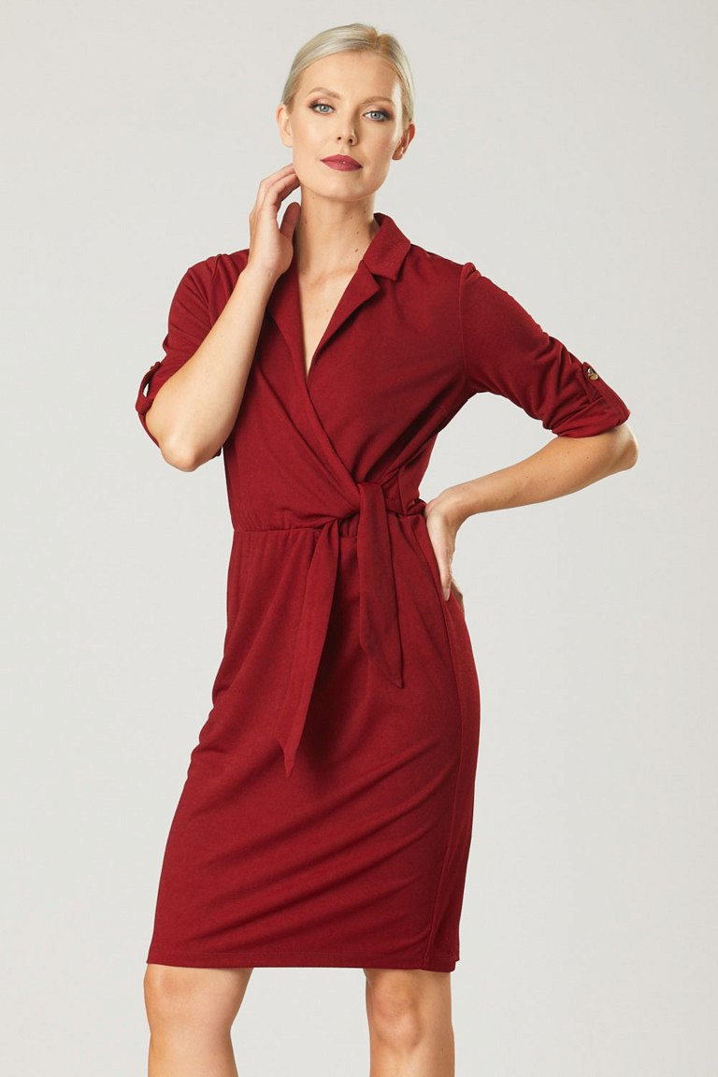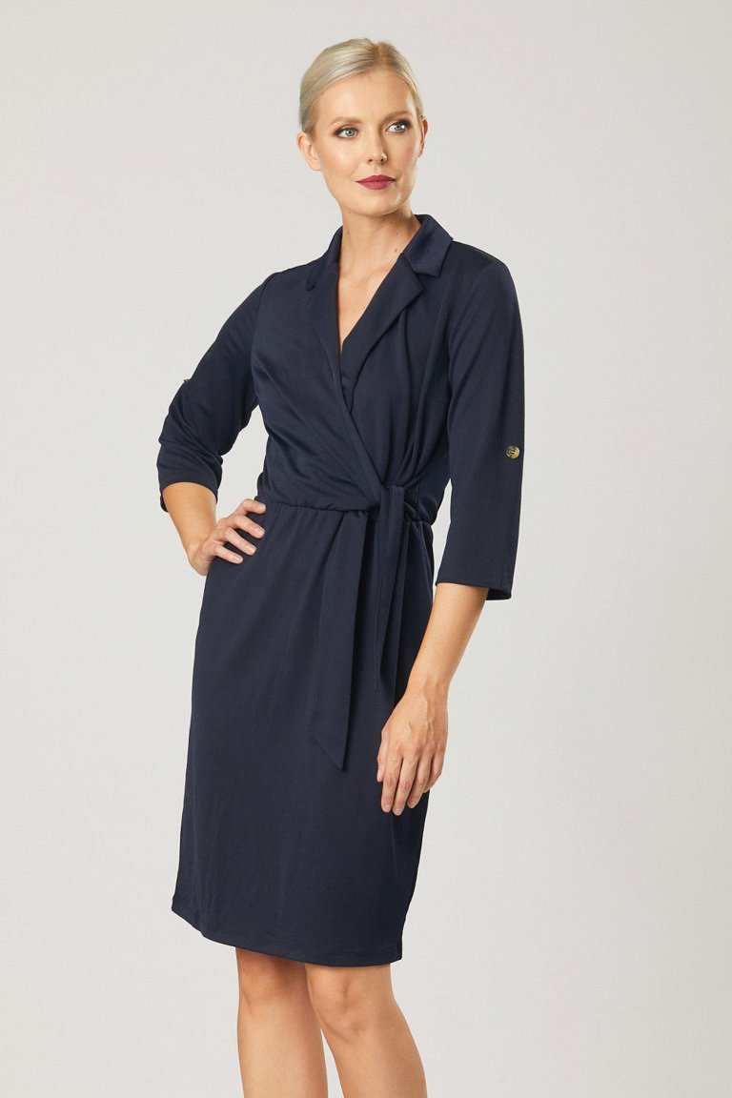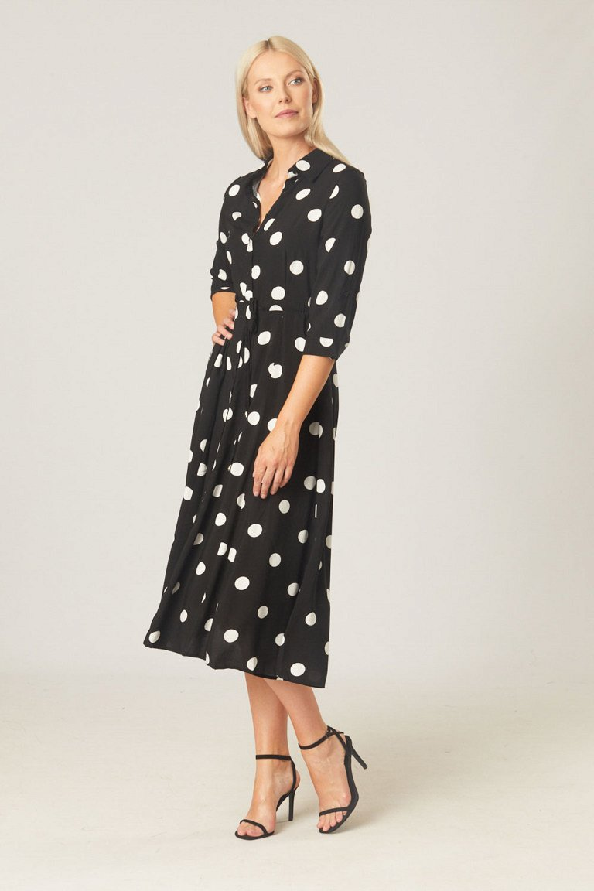

A jaką sukienkę wybrać na co dzień? Tu mamy bardzo szeroki wybór, na czasie są luźne szyfonowe fasony w stylu boho, nawiązujące do lat 80tych modele z efektownymi bufiastymi rękawami czy trapezowe mini. Na quiosque.pl znajdziemy wiele sukienek, które będą bazą wielu codziennych stylizacji tej jesieni. Dla fanek modnego looku nawiązującego do artystycznej cyganerii mamy kilka propozycji ozdobionych orientalnymi wzorami, które świetnie będą wyglądały zestawione z ciepłymi jesiennymi kardiganami.

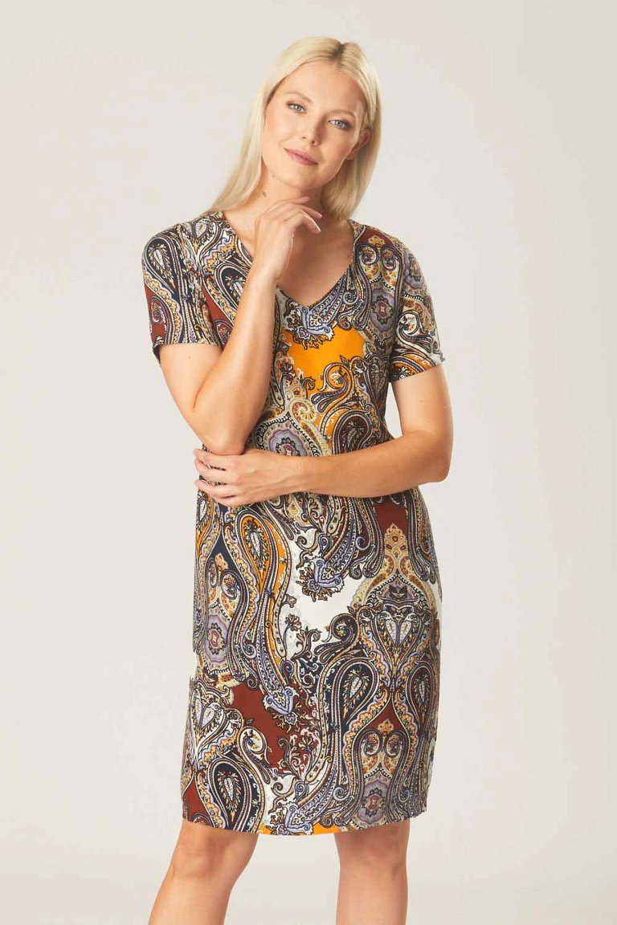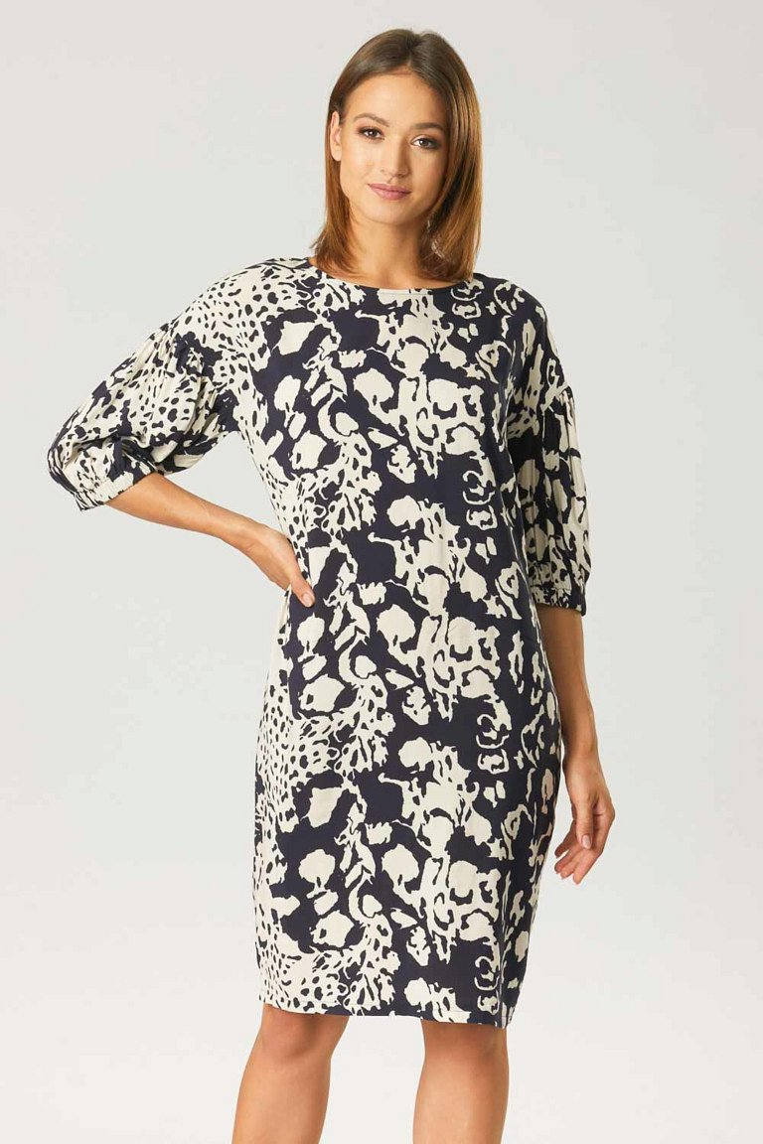

Prawdziwym must - have w tym sezonie są sukienki w kwiaty, ozdobione falbankami, bufiastymi rękawami dodają naszym stylizacjom dziewczęcości. Jeden z naszych ulubionych modeli to fason w bardzo modnej jesienią 2021 kolorystyce, żółci i fiolecie, będzie rewelacyjnie wyglądała z blezerem lub dżinsową kataną, a w wersji bardziej eleganckiej z lawendową damską marynarką.

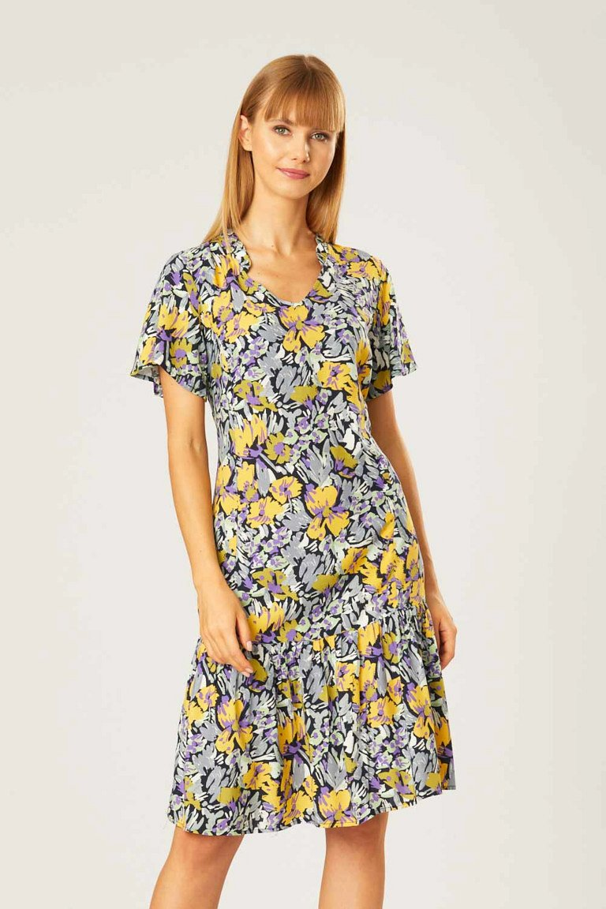

Jesień to też okres różnego typu imprez, przyjęcia weselne, firmowe koktajle, andrzejki, to tylko niektóre z nich. W tym sezonie podobnie jak rok temu królują sukienki koronkowe, na topie pozostają także zwiewne kreacje midi oraz eleganckie modele wizytowe. W kolekcji Quiosque naszą uwagę przykuła piękna sukienka do kolan, o ponadczasowym prostym kroju. Jej wierzchnia warstwa została uszyta z delikatnej srebrzystej koronki w kwiatowy wzór, to idealna propozycja dla kobiet wybierających się niedługo na wesele. Nasz kolejny wybór to oryginalna szyfonowa sukienka midi, w drobne groszki, jej spódnica składa się z zwiewnych falban.

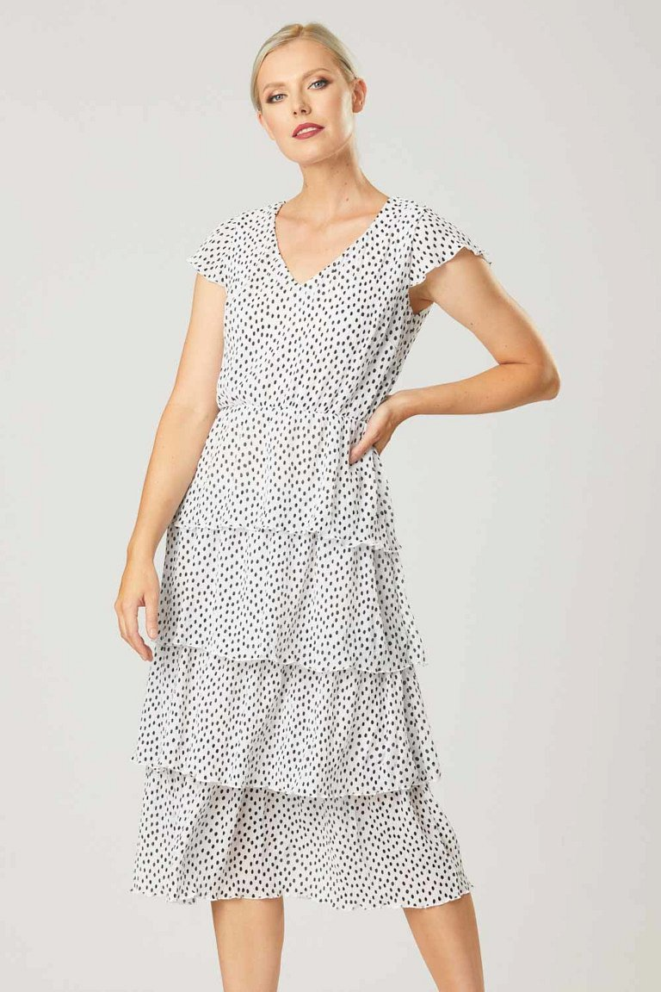

Więcej modnych sukienek na jesień 2021 znajdziesz na quiosque.pl. W szerokiej ofercie dostępne są rozmiary od 36 do 46.